**МИНИСТЕРСТВО ОБРАЗОВАНИЯ И НАУКИ РЕСПУБЛИКИ ДАГЕСТАН  
ГКУ РД «ЦОДОУ ЗОЖ»  
ГКДОУ РД «Красносельский д/с «Колокольчик» Хунзахского района»**

**Доклад**

**Тема: «Работа с родителями по профилактике ДДТТ»**

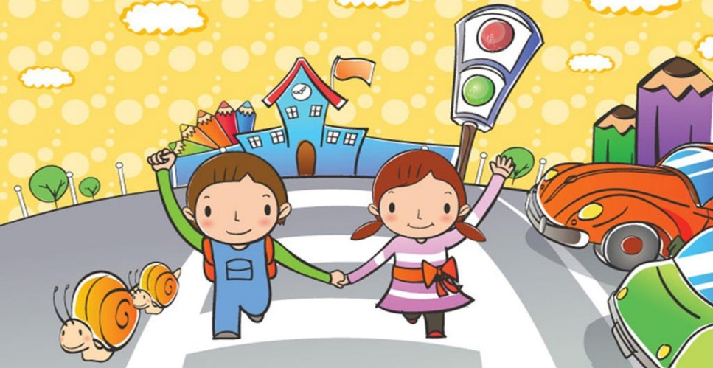***(в рамках конкурса «Безопасные дороги детства»)***

**Подготовила:** воспитатель ГКДОУ

«Красносельский д/с «Колокольчик»

УстароваУ.М.

**с.Красное 2020г**

Уважаемые родители, сегодня мы хотим обсудить с Вами важную тему: «Профилактикадетского дорожно-транспортного травматизма.» Мы все знаем,что жизнь детей, их здоровье, забота о них – это самый важный для нас вопрос. В условиях роста интенсивности движения автомобильного транспорта особое значение приобретает проблема обеспечения безопасности детей на**дорогах** Для реализации практических задач сохранения**здоровья и жизни детей,** предупреждения**дорожно-транспортных**происшествий с их участием, существенное значение имеет своевременная и качественная подготовка ребенка к условиям безопасного **дорожного движения.**

Вырасти им дисциплинированными пешеходами, уберечь их от аварийобязаны помочь все, кто непосредственно общается с детьми. Из года в год увеличивается поток автомобилей, а вместе с ним растет число**дорожно-транспортных происшествий.** Ежегодно на**дорогах**гибнет десятки детей, более тысячи получают серьезные**травмы.** Очень часто это происходит потому, что дети не знают правил**дорожной**безопасности или нарушают их, не осознавая трагических последствий своей беспечности. Важно знать и взрослым, и детям, что наибольшее число дорожно-транспортных происшествий происходит по вине пешеходов. Наиболее распространенными причинами являются:

- переход перед близко идущим транспортом;

- переход в запрещённом месте;

- невнимательность пешеходов;

- хождение по проезжей части при наличии транспорта.  
Когда ребёнок попадает в дорожное происшествие, то виноваты все: водитель, детский сад, школа, Госавтоинспекция. Почему не научили, не показали, не уберегли? Забывая при этом, что в первую очередь родители своим примером должны научить и уберечь. И если родители действительно заинтересованы, в том, чтобы их ребёнок владел навыками безопасного поведения на дороге, то не должны сводить процесс обучения к пустой и бесполезной фразе: «Будь осторожен на дороге».Она не объясняет ребёнку, чего, собственно, на дороге надо бояться, где его может подстерегать опасность.Поэтому во – время прогулки с детьми надо объяснять правила безопасного поведения на улице.

Наблюдая за работой светофора, нужно обратить внимание ребёнка на связь между цветами светофора и движением машин и пешеходов. Чаще обращаться к ребёнку во время движения по улице с вопросами, как, по его мнению, следует поступать на улице в том или ином случае, что означает тот или иной знак.   
Большую опасность для детей представляют предметы, загораживающие обзор: заборы, стоящие автомашины, зимой – сугробы, летом – кустарники, деревья. Лучше отойти от них  подальше и перейти дорогу в безопасном месте.  
Главная задача воспитателей и родителей в приобщении детей к правилам дорожного движения – донести до них смысл необходимости знаний и навыков по данной проблеме. И от того, насколько ребёнок усвоит правила дорожного движения и станет точно выполнять их, во многом зависит его здоровье и жизнь.

Не запугивайте ребёнка улицей – панический страх перед транспортом не менее вреден, чем беспечность и невнимательность. Чтобы родители могли помочь своему ребёнку усвоить правила дорожного движения, они и сами должны быть грамотными в этих вопросах, и доказать это на своем примере.

Дисциплина на улице – залог безопасности пешеходов, доказывать это ребенку на собственном примере.

Безусловно, проблема обеспечения безопасности детей на **дорогах** чрезвычайно важна и многообразна. Мало кто из наших детей имеет привычку останавливаться перед переходом проезжей части, внимательно её осматривать с поворотом головы и контролировать ситуацию слева и справа во время движения; даже при наличии тротуара дети имеют привычку идти по проезжей части, при этом чаще всего со всевозможными нарушениями

Необходимо инструктировать детей по правилам поведения на**дорогах ежедневно**!

В работе по **профилактике детского дорожно-транспортного травматизма**нельзя ограничиваться только **детским садом**(занятиями по обучению детей безопасному поведению на **дороге**и мероприятиями развлекательного характера).

Большая роль по развитию у детей-дошкольников навыков безопасного поведения на **дороге принадлежит иродителям,** так, как только ежедневные напоминания Правил и положительный собственный пример может выработать у ребенка привычку правильного поведения.

Таким образом, работа по снижению**детского травматизма**не будет полноценной и эффективной без активной помощи**родителей.**

При движении на**дороге,** как и при любом движении, действуют не столько знания, сколько привычки и стереотипы. Выработать их можно только в реальных условиях улицы.

Вот почему каждый выход с**родителями**ребенка на улицу должен способствовать формированию у него навыков наблюдения, самоконтроля, ориентирования в**дорожно-транспортной ситуации,** формированию навыка безопасного поведения на улицах и**дорогах,** являющегося основой выполнения Правил**дорожного движения.**

Такое обучение ребенка должно осуществляться**родителями**в тесном контакте с **детскими**дошкольными учреждениями, где предусмотрены**родительские собрания**, специально посвященные вопросам**профилактики детского дорожно-транспортного травматизма.**

Чтобы ребенка легче было увидеть на улице, его надо одевать в одежду неоновых цветов с отражающими полосками или специальными отражателями

Помните, что перевозить ребенка в автомобиле можно лишь на заднем сидении и в специальном кресле! РЕБЕНОК – ГЛАВНЫЙ ПАССАЖИР! Безопасность вашего ребенка зависит от ВАС. Берегите жизнь и здоровье ребенка – они бесценны!

Соблюдайте правила**дорожного движения!**